Presseinformation

Rellingen, 28. November 2013

LogiMAT – 25. bis 27. Februar 2014, Messe Stuttgart, Halle 8 – Stand 355

Professionelle Reinigungstechnik für die Logistik
Nilfisk-Advance wartet auf der LogiMAT mit einer Vielzahl an Neuheiten auf

Mit neuen Technologie- und Ergonomiekonzepten steht die LogiMAT 2014 für Nilfisk-Advance ganz im Zeichen von Innovation und Ökologie. Zu den Messehighlights des Rellinger Reinigungsgeräteherstellers gehören unter anderem der Brennstoffzellen-Antrieb der Industrie-Kombinationsmaschine Nilfisk CS7000 sowie die mit dem Purus Award ausgezeichnete Nass-/Trockensauger-Generation VL500.

Kombinationsmaschinen
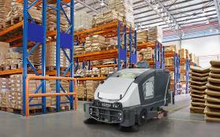
Branchenmaßstäbe setzt Nilfisk-Advance bei der Nilfisk Industrie-Kombinationsmaschine CS7000, die mit Batterie-, aber auch Hybrid- oder Brennstoffzellenantrieb in verschiedenen Ausführungen erhältlich ist. Mit diesem Angebot ist der Rellinger Reinigungsspezialist der erste Hersteller weltweit, der schädliche Emissionen vollständig eliminiert und gleichzeitig starke Leistungsdaten garantiert. Ebenfalls ressourcenschonend wirkt sich das automatische Reinigungsmittel-Dosiersystem „Ecoflex“ aus, wodurch sich bis zu 50 Prozent Wasser, bis zu 35 Prozent Chemie und bis zu 20 Prozent Arbeitszeit einsparen lassen. Mit zwei Seitenbesen kehrt die CS7000 in 154 Zentimeter breiten Bahnen. Die Schrubbbreite beträgt 125 Zentimeter, mit einem einstellbaren Anpressdruck von maximal 181 Kilogramm.

Innovativen Geist zeigt auch die neue Nilfisk Stand-on-Scheuersaugmaschine SC1500. Schlank und extrem wendig gebaut, erreicht sie mit einer Arbeitsbreite von 51 Zentimetern selbst auf verstellten Flächen und engen Wegen eine theoretische Flächenleistung von über 2.400 Quadratmetern. Der Clou: Anstatt der Maschine „nachzulaufen“, fährt der Anwender stehend mit. Auf diese Weise steigt nicht nur die Manövrierfähigkeit der Maschine, sondern auch der Spaß an der Arbeit. Der 44-Liter-Frischwassertank mit elektronisch geregeltem Wasserstrom sowie der 46-Liter-Schmutzwassertank erlauben unterbrechungsfreie Reinigungszeiten von bis zu 75 Minuten. Die maximale Batterielaufzeit beträgt 3,5 Stunden.
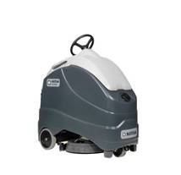

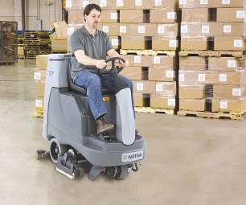
Mit einem kraftvollen Antrieb und einer maximalen Geschwindigkeit von 6,3 Stundenkilometern wurde die Nilfisk Aufsitz-Scheuersaugmaschine BR 755 für den Einsatz auf großen Flächen konzipiert. Trotz ihrer kompakten Größe (152 x 77 x 131 Zentimeter) und einem Gewicht von 658 Kilogramm erreicht sie eine theoretische Flächenleistung von 4.500 Quadratmetern pro Stunde. Das automatische Reinigungsmittel-Dosiersystem Ecoflex gewährleistet die präzise und wirtschaftliche Chemiezufuhr während des gesamten Arbeitsvorgangs, wobei die patentierte Saugleiste der Maschine selbst auf Fliesenböden für maximale Trockenheit sorgt.

Kehrmaschinen
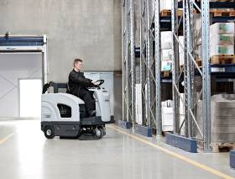
Die neue Nilfisk Aufsitz-Kehrmaschine SW4000 vereint flexible Einsatzmöglichkeiten, Leistungsfähigkeit und Bedienerfreundlichkeit in perfekter Manier. Wahlweise ausgestattet mit Batterie-, Gas- oder Benzinantrieb, ist sie sowohl in Innenräumen als auch im Außenbereich zuhause. Eine maximale Arbeitsbreite von 125 Zentimetern (zwei Seitenbesen) und Geschwindigkeiten von bis zu sieben Stundenkilometern garantieren dabei eine theoretische Flächenleistung von bis zu 8.750 Quadratmetern in der Stunde. Für großen Anwenderkomfort und Arbeitseffizienz sorgen eine integrierte hydraulische Hochentleerung des 75 Liter fassenden Kehrgutbehälters sowie die patentierte OneTouch-Bedienung. Zudem ermöglicht das optionale „DustGuard“-Staubbindesystem absolute Staubkontrolle durch die Freisetzung eines feinen Wassernebels über den beiden Seitenbesen.

Nass-/Trockensauger
Ein hohes Maß an ergonomischer Raffinesse bietet die Nilfisk Nass-/Trockensauger-Generation VL500. Mithilfe des neu entwickelten Ergo-Fahrgestells verteilt sich das gesamte Gewicht während der Entleerung über einen neuartigen Kippmechanismus auf das Fahrgestell. Die Abnahme des Motorkopfs ist dabei nicht erforderlich. Statt dessen wirkt dieser als zusätzliches Gegengewicht. Auch die neue duale Filtrationstechnologie lässt keine Wünsche offen, da sie einen Filterwechsel für die Nass- oder Trockenreinigung überflüssig macht. Der Nassfilter schützt den Motor vor eindringendem Schaum, während die flüssigkeitsresistente Filterkassette eine optimale Trockenreinigung garantiert. Dass die neue Nilfisk Nass-/Trockensauger-Generation bei den Branchenprofis ankommt, zeigte sich auf der vergangenen CMS in Berlin. Bereits am ersten Messetag konnte Nilfisk-Advance den begehrten CMS Purus Award für den VL500 in Empfang nehmen.
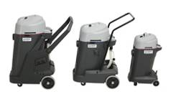

Bildanforderung
Bildmaterial finden Sie in unserem Medienportal amid-pr.press-n-relations.com zum Download (Suchbegriff „NilfiskLogimat2014“).

Weitere Informationen:  Nilfisk professional  eine Marke der Nilfisk-Advance GmbH  Siemensstraße 25-27 – D-25462 Rellingen  Tel.: +49 (0)4101 399 0  info.de@nilfisk.com – www.nilfisk.de | Presse- und Öffentlichkeitsarbeit:  Press’n’Relations GmbH – Monika Nyendick  Magirusstraße 33 – D-89077 Ulm  Tel.: 0731 96287-30 – Fax: 0731 96287-97  mny@press-n-relations.de - www.press-n-relations.de

Nilfisk professional in Rellingen bei Hamburg ist eine Marke der Bellenberger Nilfisk-Advance GmbH. Diese gehört zur Nilfisk-Advance A/S. Das Unternehmen hat seinen Hauptsitz in Brøndby, Dänemark. Nilfisk-Advance entwickelt seit mehr als 105 Jahren Reinigungsgeräte und zählt zu den weltweit größten Anbietern professioneller Reinigungstechnik mit einem Umsatz von 871 Millionen Euro im Geschäftsjahr 2012 und über 5.200 Mitarbeitern. Es bestehen Produktionsstätten in Dänemark, Deutschland, Ungarn, Singapur, China, Italien, Mexiko und den USA. Über eigene Vertriebsniederlassungen und ein flächendeckendes Händlernetz ist das Unternehmen in über 100 Ländern der Welt und auf allen fünf Kontinenten vertreten.

Mit der Marke Nilfisk professional bedient Nilfisk-Advance Kunden aus den Bereichen Gebäudereinigung, Healthcare, Industrie, Institutionen und Kommunen. Die Produktpalette von Nilfisk professional beinhaltet Scheuersaugmaschinen, Kombinationsmaschinen (Kehren, Scheuern, Saugen), Kehrmaschinen, Einscheiben- und Poliermaschinen, Gewerbe- und Sicherheitssauger.

